27.03.2020. PETAK
HRVATSKI JEZIK
Kazalište – Zmaj od papira
Obilježimo i mi ,27. 03. Međunarodni dan kazališta
Prisjeti se! Odgovori usmeno.
- Kada smo posljednji puta bili u kazalištu?
- Što se tamo radi?
- Sjećaš li se koju smo predstavu gledali?
- Gdje si se ti nalazio/nalazila za vrijeme predstave?
- Tko je izvodio predstavu?
- Gdje su se nalazili glumci?

ZAPIŠI U PISANKU I UPAMTI!

KAZALIŠTE

U kazalištu se gledaju kazališne predstave.
Gledatelji sjede u gledalištu.
Predstave se izvode na pozornici.
U lutkarskoj predstavi glumci su lutke.

- otvori čitanku na stranici 77.
- na fotografiji uoči gledalište, pozornicu i glumce.
- pročitaj priču Zmaj od papira.
- odgovori usmeno na pitanja

ZADATAK
- nauči izražajno čitati ovu kratku priču. Kada si spreman/spremna, neka te jedan roditelj snima dok čitaš. Pošaljite snimku učiteljici.
- izradi svog papirnatog zmaja. Ukrasi ga. Pošaljite i njega učiteljici.

Klikom na poveznicu poigraj se kazališta u zabavnom kutku.
https://www.e-sfera.hr/dodatni-digitalni-sadrzaji/afcb314d-8193-43e9-a436-ad21d3aae639/
PRIRODA I DRUŠTVO
Biljke i životinje u proljeće – učenje
- ponovi o vremenskim prilikama u proljeće
- u pisanku zapiši broj pitanja i samo dopuni točnim odgovorom
- rečenice ne moraš prepisivati
- ocjeni se smajlićem.

- U PROLJEĆE SE PRIRODA BUDI IZ _________________ SNA.
- U PROLJEĆE SUNCE JAČE _____________ I ___________ SNIJEG.
- VRIJEME U PROLJEĆE JE ___________________.
- DANI SU SVE __________, A NOĆI ____________.
- PROLJEĆE ZAPOČINJE _______________ OŽUJKA.
- MJESECI KOJI POTPUNO PRIPADAJU PROLJEĆU SU TRAVANJ I _____________.

- otvori udžbenik na str. 35.
- pročitaj što se događa s biljkama u proljeće, što se razvija iz pupova, kakva postaje trava, koje sve biljke najavljuju proljeće
- promotri fotografije biljaka u proljeće. Imaš li koju od njih u svom dvorištu?
- pročitaj sada o životinjama u proljeće na str.36., promotri fotografije
- saznat ćeš da se životinje bude iz zimskog sna, vraćaju se ptice selice, te mnoge životinje dobivaju mlade
- nadam se da si do sada redovito pratio/pratila vrijeme i zapisivao/zapisivala u tablicu, ostalo ti je još par dana.

PREPIŠI U PISANKU

Biljke i životinje u proljeće

proljetnice (visibabe, ljubičice, bude se iz zimskog sna
jaglaci, drijemovac,..) imaju mlade
trava se zeleni ptice selice se vraćaju
prvo proljetno voće
(jagode, trešnje)

POIGRAJ SE I PONOVI PUTEM POVEZNICA
https://wordwall.net/play/977/630/321
https://wordwall.net/play/977/790/443

ZADAĆA
Riješi zadatke u radnoj bilježnici na 40. i 41. stranici.
Stigneš riješiti do utorka. Tada mi pošalji tablicu o praćenju vremena i riješene zadatke iz RB.

TJELESNA I ZDRAVSTVENA KULTURA
1. Danas se razgibaj plešući Volim se gibat, gibat.
2. Nakon toga razmisli imaš li mekanu loptu i zid na svojemu balkonu, terasi ili dvorištu u kojemu možeš biti sam.

3. Ako imaš, vježbaj bacati loptu u zid na različite načine hvatanjem. Sjeti se kako smo radili u školi.

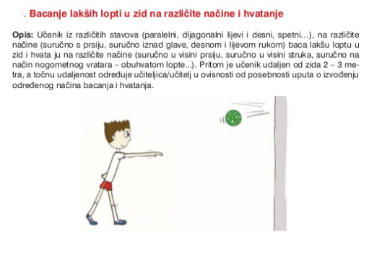
4. Pokušaj 12 puta zaredom udariti loptom u zid, a da ti pri hvatanju ne padne na pod.

